ОБРАЗЕЦ ЗАПОЛНЕНИЯ

ПАСПОРТ
ОБЪЕКТА ЗЕЛЕНЫХ НАСАЖДЕНИЙ

Наименование объекта: общество с ограниченной ответственностью «Дерево»
Классификационный код: II категория
(по функциональному назначению земель)

Административно-территориальная принадлежность: Муниципальное образование «Город Волгодонск»

Утверждаю:
Директор ООО «Дерево»
346430, г.Волгодонск, ул. Ленина, д. 1,
E-mail:ooosprv@mail.ru
т/ф 88639 26-14-79
______________/_____________/
М.П.
"___" _________ 20__ г.

Опись
документов, входящих в состав настоящего паспорта

№ п/п | Наименование | Дата | Масштаб | Кол-во листов | Номер страницы
1 | Общие сведения об объекте |  | – | 1 | 3
2 | Схема расположения объекта |  | – | 2 | 4
3 | Инвентаризационный план |  | 1:500
4 | Элементы озеленения и таблица зеленых насаждений  (ведомость учета зеленых насаждений) |  |  | 3 | 7

- Общие сведения об объекте
Административный округ, район
Муниципальное образование «Город Волгодонск»

Адрес(почтовый)
346430, г.Волгодонск, ул. Ленина, д. 1,

Наименование и статус объекта
Директор ООО «Дерево»

Балансосодержатель, землепользователь (арендатор) объекта (название, адрес, телефон)
ГБОУ…… или МКД

Заказчик паспорта
ГБОУ…

Составитель паспорта

Дата составления паспорта

- Схема расположения объекта:
ГБОУ детский сад №1290 111396 г. Москва, ул. Фрязевская, д. 11А

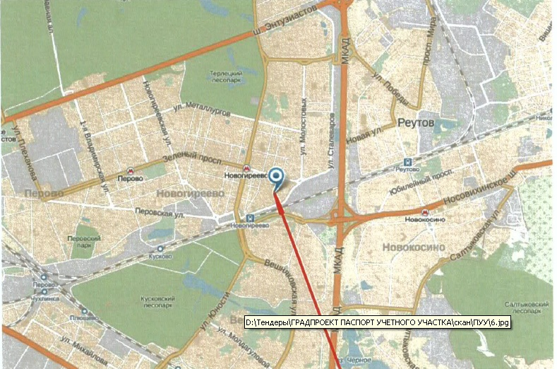
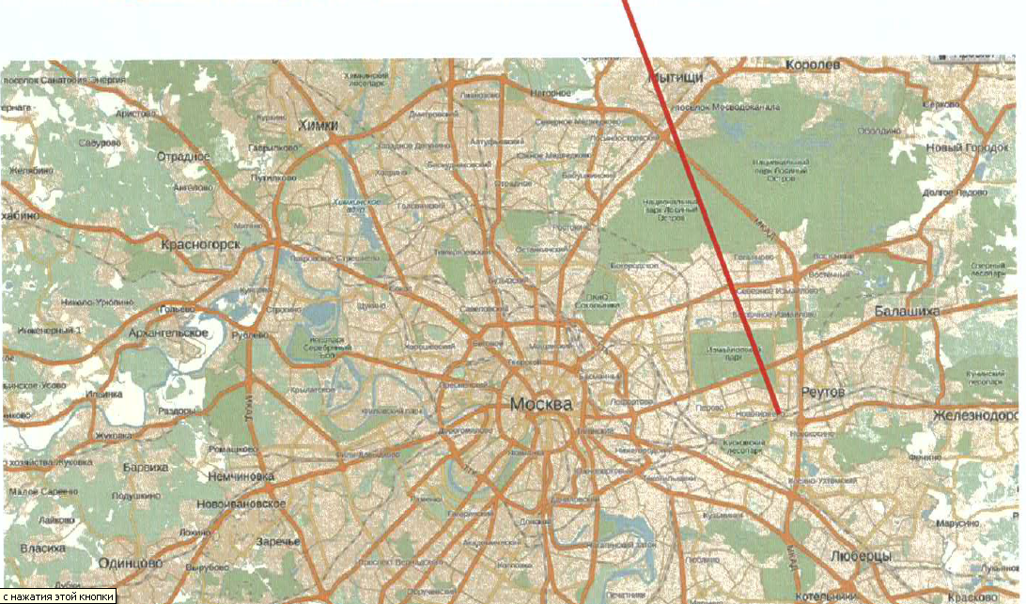

- Инвентаризационный план учетного объекта
(масштаб 1:500)
 | Наименование | Количество |  |  | Стоимость, руб.
 |  | кв.м | м | штук
1 | 2 | 3 | 4 | 5 | 6
1 | Общая площадь объекта | 9 286,00
2 | Зеленый насаждения, в т.ч. | 5 142,19
 | - под деревьями | 118,50 |  | 237
 | - под кустарниками | 42,10 | 6,7 | 147
 | - под цветниками | 0,00
 | - под газонами | 4 981,59

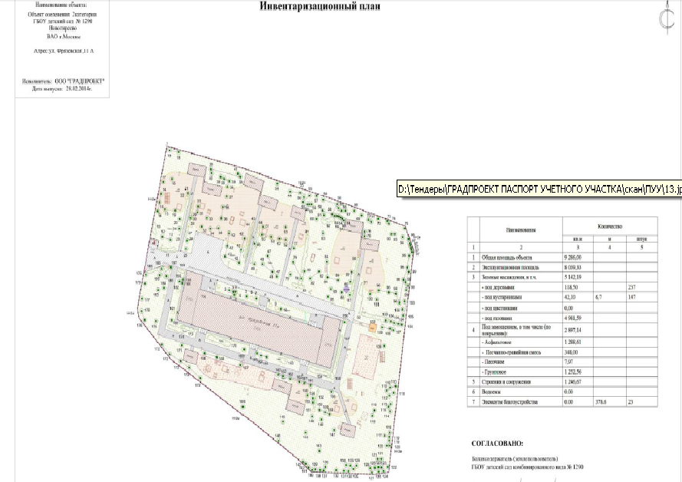

ЗНАЧЕНИЯ:
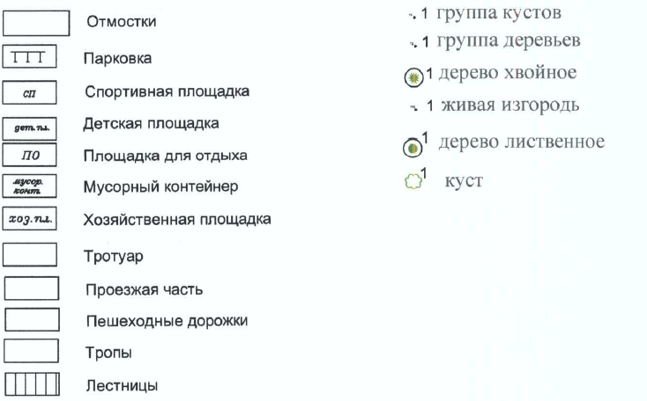
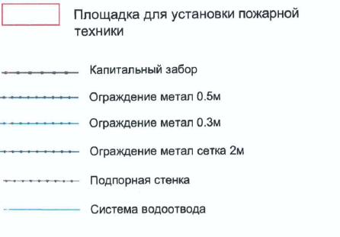
(масштаб 1:500)

IV. Элементы озеленения и таблица зеленых насаждений
Ведомость учета зеленых насаждений газон, деревья и кустарники

Таблица в Excel

Итого деревьев ____________и кустарников ___________, вт.ч
Подлежащих сохранению: деревьев ________
кустарников ___________
Подлежащих пересадке: деревьев: _________
кустарников: _______________
Подлежащих вырубке: деревьев ________
кустарников ____________

Исполнитель:
_____________________
_____________________/_________/
М.П.
«____» ______________20____ г.

